**TITULAR INSTALACIÓN:** Vigilant S.A.

**DIRECCIÓN:** Paraguay, Parc. 8/9

**EMPLAZAMIENTO:**Alcantarilla (Murcia)

# DETALLE DE LOS ELEMENTOS DE PROTECCION CONTRA INCENDIOS

### Revisión de: Extintor

|  |  |  |  |  |  |  |  |
| --- | --- | --- | --- | --- | --- | --- | --- |
| **Nº** | **EQUIPO  REVISADO** | **Nº Timbre** | **F.Fabricacion** | **Retimbrado** | **Ubicación** | **Intervención** | **Estado** |
| 39 | PG6ABC | 4112588 | 02/07/2018 | 29/06/2018 | Entrada | Revisión | OK |
| 40 | PG6ABC | 4532584 | 28/05/2017 | 29/06/2018 | Entrada | Revisión | OK |
| 41 | PG6ABC | 4532584 | 28/05/2017 | 29/06/2018 | Entrada | Revisión | OK |
| 42 | PG6ABC | 4532584 | 28/05/2017 | 29/06/2018 | Entrada | Revisión | OK |
| 43 | PG6ABC | 4532584 | 28/05/2017 | 29/06/2018 | Entrada | Revisión | OK |
| 44 | PG6ABC | 4532584 | 28/05/2017 | 29/06/2018 | Entrada | Revisión | OK |
| 45 | PG6ABC | 4532584 | 28/05/2017 | 29/06/2018 | Entrada | Revisión | OK |
| 46 | PG6ABC | 4532584 | 28/05/2017 | 29/06/2018 | Entrada | Revisión | OK |
| 47 | PG6ABC | 4532584 | 28/05/2017 | 29/06/2018 | Entrada | Revisión | OK |
| 48 | PG6ABC | 4532584 | 28/05/2017 | 29/06/2018 | Entrada | Revisión | OK |
| 49 | PG6ABC | 4532584 | 28/05/2017 | 29/06/2018 | Entrada | Revisión | OK |
| 50 | PG6ABC | 4532584 | 28/05/2017 | 29/06/2018 | Entrada | Revisión | OK |
| 51 | PG6ABC | 4532584 | 28/05/2017 | 18/07/2018 | Entrada |  | Nulo |
| 51 | PG6-ABC | 54654654 | 19/06/2018 | 18/07/2018 | Entrada | Dotación | DOT |
| 52 | PG6ABC | 4532584 | 28/05/2017 | 29/06/2018 | Entrada | Revisión | OK |
| 53 | PG6ABC | 4532584 | 28/05/2017 | 29/06/2018 | Entrada | Revisión | OK |
| 54 | PG6ABC | 4532584 | 28/05/2017 | 29/06/2018 | Entrada | Revisión | OK |
| 55 | PG6ABC | 4532584 | 28/05/2017 | 29/06/2018 | Entrada | Revisión | OK |
| 56 | PG6-ABC | 5528471 | 21/06/2016 | 17/07/2018 | Pasillo | Revisión | OK |

**Observaciones:**

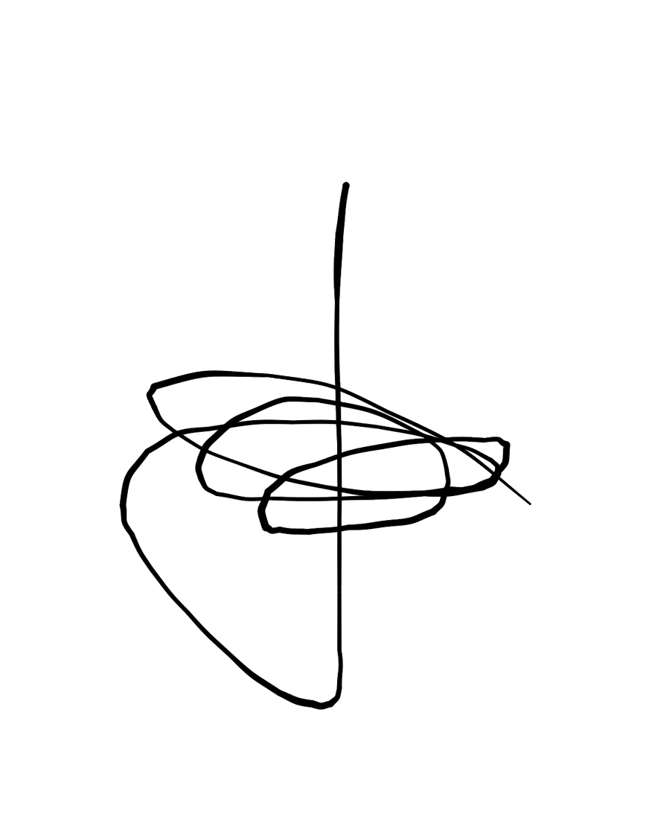Conforme Cliente Técnico

19/07/18 303

HOJA Nº: 3